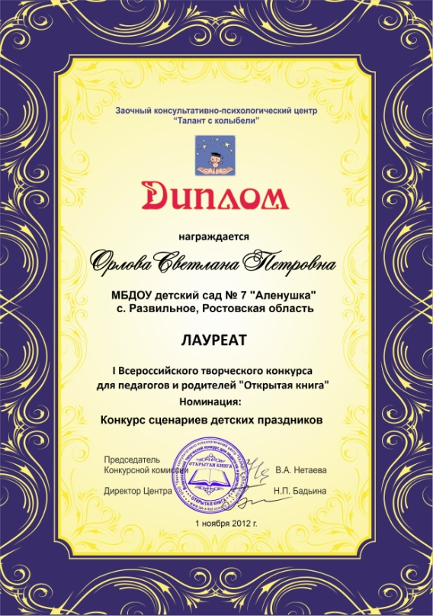
Сценарий утренника был отправлен на I Всероссийский творческий конкурс для педагогов «Открытая книга»
1 ноября 2012 года получила Диплом Лауреата от заочного консультативно – психологического центра
«Талант с колыбели»

Орлова Светлана Петровна
Воспитатель
МБДОУ детский сад №7 «Аленушка»

Новогодний утренник
1-я младшая группа
«Здравствуй, ёлочка!»
Снегурочка – воспитатель
Дед Мороз – воспитатель
Воспитатель в костюме Снегурочки. Дети, какие вы сегодня нарядные, красивые, вас просто не узнать. Сегодня праздник волшебный и вы все в кого-то превратились. Я сегодня превратилась в Снегурочку, а ты, Катюша, кто? Лисичка! Какой у тебя пушистый хвостик….(И так далее, обращаясь к каждому ребёнку) А давайте мы сегодня Галину Николаевну превратим в Дедушку Мороза….(Воспитатель одевает костюм Деда Мороза в групповой комнате перед началом утренника в присутствии детей.)
Дед Мороз. Здравствуйте, дети! Я добрый и веселый Дедушка Мороз, я вам ёлочку принёс! Давайте мы сейчас поднимемся в зал и я вам её покажу.
Дети с воспитателями поднимаются в музыкальный зал, звучит новогодняя музыка, дети подходят к ёлочке.
Дед Мороз. Сколько сегодня гостей собралось около нашей ёлочки! Ребята, посмотрите, здесь ваши мамы, папы, дедушки, бабушки, они пришли посмотреть на вас, помашите им ручкой.
С Новым годом поздравляем
И больших и малышей.
Счастья вам, добра желаем
И морозных ясных дней.

Снегурочка. Пусть звучит сегодня в зале
Ваш весёлый звонкий смех.
С новым годом поздравляем
С новым счастьем всех, всех, всех!

Дед мороз. Ребята, посмотрите, какая у нас нарядная ёлочка, сколько много на ней игрушек и хлопушек, шариков и фонариков.
Снегурочка. Подойдите к ёлке ближе…
Посмотрите выше, выше!
Как красива и стройна!
Из леса к вам пришла она!
Давайте станем в хоровод и споём нашей ёлочке песенку.
Песня «Фонарики» (Дед Мороз фонарики деткам подарил…)
Дед Мороз. Хорошо вы поёте, а может вы и стихи ёлочке расскажите?
Дети читают стихи…
Снегурочка. Дедушка Мороз, что-то наша ёлочка не горит, не светятся на ней фонарики.
Дед Мороз. Так ведь нужно сказать волшебные слова:
Раз, два, три – ну-ка, ёлочка, гори!
(Ёлка загорается.)
Снегурочка. Наша ёлочка стоит, огоньками вся горит. Давайте поиграем с ёлочкой.
Наша ёлочка стоит
Огоньками вся горит.
А притопнут каблучки –
И погаснут огоньки.
(Дети топают ногами, ёлочка выключается.)
Наша ёлочка стоит
Огоньками не горит.
Хлопай, хлопай, говори:
«Наша ёлочка, гори!»
(Дети хлопают в ладоши, ёлочка загорается.)
Дед Мороз. Нашей ёлочке так весело, что она готова пуститься с нами в пляс. Давайте потанцуем.
Дети становятся в круг.
Танец «Круговая пляска »
Дед Мороз. Ой, устал я . Может мне ещё детки стихи почитают, а я пока отдохну.
Дети читают стихи…
На дворе снежок идет,
Скоро праздник
- Новый год!
Мягко светятся иголки,
Хвойный дух идет
- От елки!
Ветви слабо шелестят,
Бусы яркие
- Блестят!
И качаются игрушки -
Флаги, звездочки
- Хлопушки!
Ну и елка, просто диво!
Как нарядна, как
- Красива!
Вот огни зажглись на ней,
Сотни крошечных
- Огней!
Дед Мороз. Ребята, а вы не замерзли?
Снегурочка. Нет, Дедушка Мороз, нам не холодно, ведь мы умеем греться.
Игра «Давайте погреемся»
Дед Мороз. - Покажите, как вы греете свои ручки?
(Дети хлопают в ладоши.)
- Как вы греете свои ножки?
(Дети топают ногами.)
- Как вы греете щечки?
(Дети трут щёки руками.)
- А как вы греете свой носик?
(Дети закрывают нос руками.)
Снегурочка. Дедушка Мороз, громко хлопали наши ладошки?
Дед Мороз. Ой, громко!
Снегурочка. А мы сейчас тебе песенку споём про наши звонкие ладошки.
Дети становятся в круг.
Песня «Ладушки – ладошки»
Дед Мороз. А праздник у нас сегодня волшебный. Все в кого-нибудь превращаются. Я сейчас превращу вас в зайчиков.
Раз, два, три – превратитесь детки в зайчиков!
Снегурочка. Где у зайчиков лапки? Покажите, как зайки прыгают? Идите, зайки, на полянку, мы с вами поиграем.
Игра «Зайка беленький сидит»
Дед Мороз. Ой, давайте я вас скорее превращу обратно в деток, пока лисичка снова не прибежала.
Раз, два, три – превратитесь зайчики в деток!
Снегурочка. Мы снова превратились в девочек и мальчиков. Становитесь скорее в хоровод, споём песенку про ёлочку.
Песня «Ёлочка» (Блестят на ёлке бусы…)
Дед Мороз. Все ли дети рассказали мне стихи?
Дети читают стихи…
Висят на ветках шарики,
Волшебные фонарики,
И бусы и снежинки,
И голубые льдинки.

Елка наряжается -
Праздник приближается.
Новый год у ворот,
Ребятишек елка ждет.

Дед Мороз прислал нам елку,
Огоньки на ней зажег.
И блестят на ней иголки,
А на веточках - снежок!

Снегурочка. Дедушка Мороз, мы уже много стихов рассказали, песенки пели, танцевали, а ты не забыл нам подарки принести?
Дед Мороз. Да, есть у меня мешочек. Давайте посмотрим, что в нем лежит.
Достаёт погремушки, раздает детям.
Игра «С погремушками»
Снегурочка. Дедушка мороз, погремушки – это хорошая игрушка, но это не те подарки, которые мы все так ждем.
Дед Мороз. Ой, я их где-то забыл. Вы пока потанцуйте, а я пойду подарки поищу.
Снегурочка. Пока Дедушка Мороз вспоминает ,где оставил подарки давайте станцуем парный танец.
Дети становятся парами.
Танец «Ай-да…Вот как ножки топотали…)
Дед Мороз. Какой веселый праздник! Много песен и танцев, стихов и игр было вокруг ёлочки. Пришла пора получить заслуженный подарок!
Дед Мороз раздает детям подарки.

